**精细感应：智能手表的手部活动**

Sensing Fine:Grained Hand Activity with Smartwatches

【论文内容】：在这项工作中，我们探讨了从商品智能手表感知手部活动的可行性，这是实现此愿景的最实用工具。 我们的调查始于50名参加者的野外研究，该研究在近1000个小时的磨损时间内捕获了手部活动标签。 然后，我们研究了这些数据以界定我们的研究目标并为我们的技术方法提供依据。 最后，我们进行了第二项实验室研究，该研究评估了我们的分类任务，在25次手部练习中显示出95.2％的准确性。

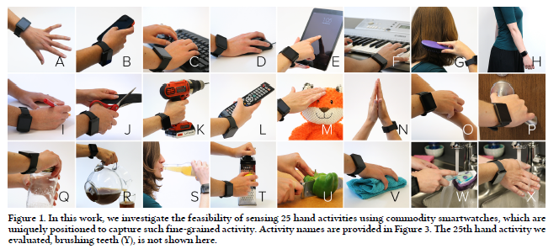

【论文概述】：

在这项工作中，我们表明，无需任何外部基础设施或对象工具，就可以从商品化的现有智能手表中强烈感知手的活动，从而为实现这一愿景开辟了新的实用手段。除了跟踪手的粗略运动和方向之外，手腕还是捕捉大多数手部活动（例如打字，刷牙）的副产品而产生的生物声学信息的理想起点。在这里，我们将生物声学定义为通过用户手臂传播的人体耦合微振动。由于用户差异，无数工具和附件以及环境差异，这些信号固有地是多种多样的。为了克服这个问题，我们开发了一个灵活的处理流程，该流程展示了令人惊讶的鲁棒性，强调了我们方法的可行性。

我们还对手势与手势之间进行了重要区分。具体来说，我们将手部活动定义为一系列连续的相关手部动作，通常持续几秒钟或几分钟。例如，一个拍手将是一个手势，而一系列拍手将是一个拍手的活动。专注于手部活动的决定既实用（从连续信号中获取更多数据以实现可靠的分类）又是功能性的（瞬时手部活动很少指示用户的活动，因此更少的机会进行计算）。常规增强）。

【ViBand】：（具体看之前的论文）作为概念验证平台，我们使用之前的ViBand [39]研究中确定的智能手表和高速采样模式。这是运行Android Wear的LG W100智能手表（图2）。通过修改公开可用的内核[5]，可以配置内置的MPU6515 IMU以4kHz的速率传输三轴加速度计数据[30]。该数据流捕获粗略的手部运动和方向，以及生物声学数据（高达2kHz的奈奎斯特极限）。

【论文研究的两个关键问题】：

1）人类在现代世界中用手进行哪些活动？有了这样的清单，我们希望把精力集中在技术上，并更好地了解在计算机增强的环境中，对这些活动的认可可能是有价值的。

2）不同的手部活动会产生特征信号吗？换句话说，手部活动是否独特且可分离？智能手表中的商品传感器是否提供足够的保真度以实现可靠的分类？

【实验】：

**实验1：Experience Sampling Study**

为了探究这些问题，我们试图从参与者日常活动的随机截面中，野外收集手活动数据。我们采用了一种经验抽样方法（ESM）[17]，该方法通过就地收集数据来减少偏差[10]。我们使用了十个智能手表，在两个星期的时间内向50个参与者部署了一个自定义应用程序。我们使用从当地人口中抽取的参与者群体来涵盖各种年龄，性别和职业（25名女性，平均年龄26.3）。

**实验流程：**我们的智能手表运行了我们开发的自定义后台应用程序（图2）。经过7到15分钟的随机睡眠间隔后，我们的应用程序秘密捕获了10秒的加速度计数据。然后，该应用程序会激活屏幕和振动马达，以吸引佩戴者的注意。显示一个简单的标签界面。初始屏幕提供三个选项：忽略提示，将活动标记为定义不正确（例如，活动之间不清晰），或继续标记手部活动。从前两个选项中选择一个，会使应用程序进入睡眠状态。如果选择了“标签活动”，则下一个屏幕会询问：“您的手在做什么？”提供了预先填充的活动列表，以及添加自定义标签（使用随附的智能手机应用程序以便于键入）的功能，这些标签已添加到列表中以供将来使用。如果超过30秒未在任何屏幕上收到用户输入，则应用程序将进入睡眠状态。

**实验结果：**看6.2 Results的分析

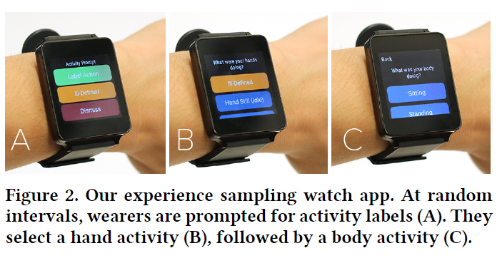

**实验2：HAND ACTIVITY CLASSIFICATION**

根据我们的经验抽样研究发现，我们着手建立了手部活动感应管道进行评估。 这包括三个关键阶段：传感，信号处理和机器学习。

**设备：**我们用于LG G手表的软件可捕获指针的总体方向和运动，以及因指针活动而产生的高保真生物声信息。

**做法：**包括采样，神经网络。。。（具体在论文中）

**评估实验：**为了量化我们的手动分类器的可行性和鲁棒性，我们进行了第二次用户研究。为了正确地验证我们的系统，需要可靠的基本事实。由于我们较早的经验抽样研究没有监督的性质，因此无法使用该数据集进行准确性评估（尽管我们将使用它来研究假阳性，稍后将进行描述）。取而代之的是，我们采用了“障碍物过程”方法[6]-在过去的研究中已可靠地使用该技术来提供地面真相数据收集，同时模拟自然活动和环境。为此，我们从经验抽样研究中确定的类别（表1，项目符号）中选择了25种原子手活动（图1和3）。我们放弃了几次频繁的手部活动，这些活动在实验上是不可行的，包括吃饭，做饭和操纵车辆。我们将最终的手部活动整合为一系列身体任务，参与者在佩戴我们的智能手表时完成了这些任务。

**实验结果：**作者从以下几方面分析结果：（具体有时间再仔细研究）

Per-User Accuracy/All-Users Accuracy

Accuracy Post-Removal

Leave-One-User-Out Accuracy (Across User)

False Positive Rejection

Sampling Frequency vs. Accuracy

【应用展望】：最后作者在EXAMPLE USE DOMAINS进行了应用展望

【论文总结】：25个手部活动中显示95.2％的准确性，并且可以以86.3％的准确度拒绝未知的手部活动。 从较高的角度来看，我们相信这些结果使上下文响应应用程序的承诺更加接近于现实，尤其是因为我们的方法不需要外部基础结构或对象检测。

1. 如果计算系统可以知道身体和手部的活动，则应用程序可能对上下文更加敏感，并且可以帮助您立即执行正在进行的任务。最先进的活动检测在很大程度上处于停留状态的步行状态（步行，站立，睡觉等）。
2. 手活动检测还可以用于找出有害模式（例如，repeti-略去劳损或手臂振动综合征），或用于构建健康的生活习惯（例如，定期洗手）的发作。

【重要引用】：

1. 大多数活动识别方法通过磨损的传感器[6] [9] [16] [43] [58]来推断用户状态。 这些系统通常仅限于有限的一组粗略的全身活动，例如步行，跑步和骑自行车。但是，这些产品需要明确选择预先计划的活动（即用户从Nike +选择一个新的跑步会话）才能可靠地运行。
2. 细粒度的人类活动感测的一种方法是在环境中部署传感器和标签。 方法包括声学监视[13] [55]，计算机视觉[70]，电磁感应[60] [80]以及用标记[44] [57]和传感器[46]标记最感兴趣的对象。 基础设施介导的[15] [26] [27]和通用感测方法[40] [41]曾尝试进行室内和建筑规模的活动识别。 另外，可以通过磨损的传感系统来实现活动传感（有关调查，请参见[14]）。 具有电磁[[38]]，磁感应[71]，惯性[49] [50] [51]和声音感应[72]的可穿戴设备已全部用于识别细粒度的活动感应，包括工具和设备的识别 使用。 另外，已经广泛使用了戴在眼镜[66]或手腕[35] [47] [54]上的照相机。
3. 手势和动作感测技术也可以用于推断用户的背景和活动（例如，打字，弹奏乐器，抓握杯子）。 已经证明了各种各样的方法，包括计算机视觉[20] [35] [54] [74]，肌电图[61]，超声[73]，生物声学[28]，解剖层析成像[82]，高频无线电 [45] [81]和运动感应[1] [7] [56] [75]。 这种感应的主要用途之一是自动符号语言翻译[63] [79]。
4. 与这项研究最相关的是我们之前在ViBand [39]上所做的工作，该工作也将智能手表中的加速度计超频至4kHz，从而可以捕获高保真度的生物声学信息。